平顶山市“十四五”基础测绘规划

**（2021—2025）**

平顶山市自然资源和规划局

二〇二一年十二月

**目 录**

前 言 1

一、现状与形势 2

（一）“十三五”期间基础测绘取得的成绩 2

1. 基础地理信息资源建设不断丰富 2

2. 基础测绘服务效能显著提升 4

3. 创新能力和人才培养不断增强 5

（二）存在的突出问题 6

（三）“十四五”基础测绘发展面临的形势与需求 7

1. 面临的形势分析 8

2. 加强生态文明建设的需求 9

3. 支撑自然资源“两统一”的需求 10

4. 推动数字政府的需求 10

二、总体要求 11

（一）指导思想 11

（二）基本原则 12

（三）发展目标 13

三、主要任务和重点工程 14

（一）夯实现代测绘基准，构建北斗定位服务体系 14

（二）丰富地理信息资源，构建新型基础测绘体系 16

1. 增强遥感影像统筹与应用能力 16

2. 建设新型基础测绘体系 18

（三）健全公共服务链条，构建时空数据服务体系 20

1. 助力政府数字化转型升级 21

2. 强化自然资源业务管理支撑 21

3. 完善应急测绘服务保障体系 22

4. 完善地理信息公共服务产品体系 22

（四）深化创新驱动战略，提升测绘科技创新能力 24

（五）加强测绘行政管理，持续优化行业营商环境 25

四、保障措施 26

（一）加强组织领导，推进规划实施 26

（二）加强统筹协调，保障经费投入 26

（三）加强人才培养，优化队伍建设 26

（四）加强科技创新，提升工作效能 27

（五）加强测绘地理信息安全建设，促进成果应用 27

附件 28

附件 1：规划项目安排 28

附件 2：平顶山市市辖区基础地理信息数据建设、更新范围示意图 30

附件 3：平顶山市市辖区实景三维数据建设范围示意图 31

# 前 言

“十四五”时期是我国由全面建成小康社会、向第二个百年奋斗目标进军的第一个五年规划期，是平顶山经济等级、开放层级、城市能级跃升到重要战略机遇期，更是平顶山站在新的历史起点上全面开启现代化建设新征程的关键时期。为深入贯彻实施习近平总书记关于“十四五”规划编制工作重要讲话精神和党中央、国务院一系列部署要求，加快推进基础测绘转型升级，进一步推动平顶山市测绘地理信息工作全面协调发展，以习近平总书记提出的“时空信息、定位导航服务成为重要的新型基础设施”为指导，根据《中华人民共和国测绘法》《基础测绘条例》《全国基础测绘中长期规划纲要（2015－2030年）》《平顶山市委关于制定全市国民经济和社会发展第十四个五年规划和2035年远景目标纲要》等规定，结合平顶山市测绘地理信息发展实际情况，制定本规划。本规划范围为平顶山市域，规划期为2021年－2025年。

# 一、现状与形势

## （一）“十三五”期间基础测绘取得的成绩

“十三五”期间，平顶山市测绘地理信息工作坚持以服务经济社会发展为己任，以实现“地理信息全覆盖”为目标，构建职责明确、机构健全、监管有力、运转协调的测绘地理信息行政管理体制和运行机制，着力强化基础测绘、时空信息云平台建设、统一监管和科技创新，全市测绘地理信息服务保障能力得到显著提升，为平顶山市“十四五”良好开局奠定坚实基础。

1. 基础地理信息资源建设不断丰富

**1.1 全面完成北斗卫星导航定位基准站建设任务**

根据“统筹布局、标准一致、建设同步、分级管理”原则，在平顶山市域内建成10个卫星导航定位基准站，其中宝丰县1个、叶县2个、鲁山县3个、郏县2个、舞钢市2个，2018年7月全部通过省级竣工验收，已对社会运行服务，目前运行状况稳定。

**1.2 基础地理信息资源建设稳步推进**

为了实现数字平顶山地理空间框架向智慧平顶山时空信息云平台的转型升级，支撑智慧平顶山时空信息云平台建设，对平顶山有关数据资源进行了整合及建库，并在此基础上进行了数据测制、更新及建库。一是收集、整合了2005年至2017年12年间的历史基础数据资源。二是自2017年第四季度起，实现了0.8米～2米分辨率卫星影像季度覆盖，并利用卫星影像完成了平顶山全市域7882平方千米数字正射影像及数据建库、1∶10000数字线划图、数字高程模型制作与数据建库；获取了平顶山市主城区及其它重点区域655平方千米密度不少于4个点/平方米的激光点云数据及地面分辨率为0.1米的真彩色数码航空影像数据，完成了平顶山市主城区及周边主要区域1∶1000比例尺517平方千米数字线划图、567平方千米数字高程模型、569平方千米数字正射影像、517平方千米地名/地址数据的制作、更新及建库，基本实现平顶山市主城区基础测绘成果全覆盖。开展了昭平台水库36.7平方千米水下地形测绘及重点河流流域200平方千米1∶5000比例尺数字线划图制作。三是开展了三维数据生产，完成了平顶山市主城区重点区域150平方千米倾斜三维实景数据采集与制作、新城区10平方千米三维精细模型数据及重点区域720°全景模型数据获取与制作，开展了行政审批中心、文化艺术中心两个大型标志性建筑物BIM建模。

**1.3 顺利完成国土空间数据2000国家大地坐标系转换工作**

根据原国土资源部、国家测绘地理信息局《关于加快使用2000国家大地坐标系的通知》要求，完成了平顶山市四县、两市、四区的国土空间数据2000国家大地坐标转换工作，累计转换坐标点874个、图件539幅、数据库501个。依法建立了平顶山市相对独立的平面坐标系统（平顶山市2000坐标系），布设控制点36个，开展了全长284千米的四等水准联测，开发了国家统一坐标系统和平顶山市现有地方坐标系统向平顶山2000坐标系转换的软件平台，持续为平顶山市十余个部门提供坐标转换服务。

**1.4 逐步实现市、县、乡数字区域建设全覆盖**

采取加强督导、制定倾斜政策、申请上级补助等多种方式，全面推进县、乡数字区域建设。数字鲁山、数字宝丰、数字叶县、数字舞钢、数字石龙、数字郏县建设项目先后通过省测绘地理信息技术中心（原省测绘地理信息局）验收，实现了市、县、乡数字区域建设全覆盖。

**1.5 高质量完成智慧平顶山国家试点建设**

智慧平顶山时空大数据平台国家试点项目于2019年12月在平顶山市通过自然资源部组织的正式验收，成为河南省内首个验收运行的国家级时空信息云平台。平顶山市以此为契机，建立了长效运营更新机制，形成以平台促应用、以应用促完善的建设模式，持续完善平台功能，不断加大数据共享和应用力度，为智慧城市建设和经济社会发展提供更加有效的时空信息服务。

1. 基础测绘服务效能显著提升

**2.1 积极开展特色地图服务**

紧紧围绕服务“一带一路”战略方向和市委、市政府中心工作，先后编制了《平顶山市地图集》《平顶山市融入“一带一路”战略图》，创新编印了“每月一图”，为平顶山市经济转型发展提供了直观、准确的地图服务；制作了一带一路、扶贫、历史文化、县域县情、旅游、购物等特色地图近30期，累计向政府、社会发放数万份；在2020年新冠肺炎疫情期间，通过天地图平顶山微信公众平台在全省首个上线开通“疫情地图”服务，向社会即时发布平顶山地区疫情防控情况，辅助联防联控工作，工作成绩得到各级领导的高度肯定和公众用户的留言点赞，在全省起到良好的示范引领作用。

**2.2 初步建立市级应急测绘保障体系**

修订完善了《平顶山市应急测绘保障预案》，调整了平顶山市测绘应急保障领导小组成员和应急测绘队伍组成单位，完善了应急测绘保障的机制。2020年，为各县市（区）自然资源主管部门配发了无人机并组织人员培训，印发了《平顶山市自然资源和规划局关于建立平顶山市自然资源无人机巡查监管保障服务机制的实施意见》，同时整合了智慧平顶山时空信息云平台数据资源和省自然资源厅自然资源动态遥感监测配发的各季度遥感影像等数据资源，认真做好测绘地理信息应急保障数据准备工作。

1. 创新能力和人才培养不断增强

**3.1 测绘科技创新成效显著**

平顶山市在智慧城市、数字区域建设和测绘项目中，不断开拓工作思路，引入新技术、新装备，全市测绘地理信息行业成果质量提升显著。智慧平顶山时空大数据平台国家试点项目完成6项关键技术和5项平台应用创新，申请软件著作权8项；自然资源业务数据协同更新关键技术研究、平顶山自然资源管控三维决策支持系统分别获得2018年河南省测绘科学技术进步奖一、二等奖；平顶山新区区域数字乡镇地理空间框架建设项目获得2018年河南省测绘优质工程奖一等奖；另有4家测绘资质单位完成的7个项目分别获得河南省测绘优质工程奖二、三等奖。

**3.2 与地方高校深度融合**

平顶山市自然资源与规划局与河南城建学院测绘工程学院签订了校政合作育人框架协议，双方加强在人才队伍建设、智慧城市时空信息云平台建设、基础地理信息数据成果推广应用等多个领域的合作，收到较好成效，为平顶山市测绘地理信息事业发展提供人才保障和智力支持。

## （二）存在的突出问题

“十三五”期间，亟待解决的突出问题主要表现在：

一是现代测绘基准体系仍需完善。部分不支持北斗三代定位的平顶山市内CORS[1]基准站需要进行改造升级；全市平面控制点和水准点由于城镇化建设、宣传工作不到位、保护意识不强等原因，损坏严重，测量标志保护工作需进一步加强。

二是基础测绘成果覆盖范围、数据内容、精细程度、更新速度以及产品种类与实际应用需求存在差距。基础测绘成果存在比例尺局限性问题，市区周边、各市县区建成区以外及农村地区缺乏1∶500-1∶2000比例尺高精度基础地理信息数据，数据覆盖面积仅占平顶山市总面积（不含汝州）的37%，且数据更新周期相对较长，平均5年更新一次，数据现势性较差，难以满足城市快速发展的需求，无法为乡村振兴等工作的开展提供详细的基础地理信息数据。

三是基础测绘服务保障能力需进一步提升。基础测绘服务政府治理能力需要加强，面向应对突发公共事件的应急测绘保障水平需要提高，测绘地理信息成果整合利用和共享服务手段需要升级创新。地理信息服务自然资源、数字政府、智慧城市和经济社会发展等仍需创新模式，基础测绘成果价值需要深度挖掘、推广应用，进一步拓展服务领域，提高服务效能。

四是市县级测绘地理信息行业发展水平整体偏低，地方人才队伍底子单薄，缺乏高学历人才，且现有测绘资质单位市场竞争力弱，同质化严重，多以工程测量、界线与不动产测绘等传统测绘业务为主，地信科技创新能力不强。

五是网络信息安全和测绘成果保密存在隐患。测绘成果类别多、密级齐全，各部门在使用时，很难确保数据安全。

## （三）“十四五”基础测绘发展面临的形势与需求

平顶山发展正处于战略叠加机遇期、蓄势跃升突破期、风险挑战承压期、转型发展攻坚期，在新的发展阶段，基础测绘作为自然资源管理整体业务的组成部分，面临适应新形势、满足新需求、解决新问题、完成新任务、做好新服务等一系列挑战。

1. 面临的形势分析

新时代经济社会发展带来的新需求。“十四五”时期，平顶山市在发展愿景上，将着力建设“四城四区”；在奋斗目标上，努力实现“一极两高三优四提升”；在主要任务上，紧扣高质量转型发展，聚力推进“六提六新”。从而要求基础测绘的保障更加坚实、服务链条进一步延展，在新时代的经济社会发展中继续发挥好基础作用。

当前，数字技术向治理领域深度渗透，成为推进治理能力与治理体系现代化的重要手段。建立健全大数据辅助科学决策和社会治理机制，推进社会治理模式创新，提升公共服务、社会治理等数字化智能化水平，需要进一步提升测绘地理信息数据的全面性、现势性和准确性，加快公共服务领域地理信息数据的集中和共享，同时加强与5G、物联网、大数据、云计算、人工智能等先进技术深度融合，推进与部门和企业积累的社会数据进行平台对接。

近年来，测绘基准体系向大地、高程、重力三网结合的方向发展，北斗卫星导航系统完成全球组网，向更加可靠、更高精度及更好可用性的方向发展。各类高分辨率遥感卫星不断增加，对地观测数据呈现爆炸式增长并被广泛应用，测绘数据获取方式向全天候数据获取、准实时更新的方向发展，测绘产品内容与形式向社会化、三维化、动态化和智能化发展。大数据技术、云计算技术、新一代通信技术、区块链技术以及人工智能技术等高新技术与测绘技术深度融合，地理信息数据自动化、智能化处理水平不断提高，推动测绘地理信息服务向综合服务、智慧服务的方向转变。

1. 加强生态文明建设的需求

“十四五”是加快推进生态文明建设的攻坚期，按照平顶山市提出的统筹山水林田湖草系统治理，打造“一屏三山、一带五廊”[2]生态空间格局，建设矿区污染治理和生态修复示范市，构建“点线面”相互衔接的生态廊道网络，建设林水相依、城水相融的城市生态空间，绘就绿水青山鹰城画卷的要求，需要基础测绘提供自然资源系统基础数据底板，以查清平顶山市各类自然资源的基本信息和变化情况；需要发挥测绘地理信息技术和资源优势，结合信息网络以及空间探测等手段，提升环境数据分析能力、生态环境要素的预测预警与分析决策能力；需要基础测绘提供精度更高、粒度更细、更新更快、内容更丰富、方式更便捷的数据、产品和服务；需要依托地理信息公共服务平台持续推进生态环境保护、林业生态保护等示范应用建设，为推动生态保护和高质量发展，做好技术支撑和数据保障。

1. 支撑自然资源“两统一”的需求

机构改革后，基础测绘全面融入自然资源整体布局，测绘工作既要围绕自然资源“两统一”职责履行这个中心或者重心服好务，同时也要落实为经济建设、国防建设和社会发展做好保障服务的法定职责。

按照《自然资源调查监测体系构建总体方案》和《河南省自然资源厅关于基础测绘支撑自然资源管理能力建设的实施方案》要求，要充分发挥测绘地理信息对自然资源管理的数据支撑和技术保障作用，为构建自然资源调查监测体系，推动国土空间治理体系和治理能力现代化提供全空间、立体化服务。同时，根据《2020年自然资源部网络安全与信息化工作要点》指示，需要切实发挥好测绘地理信息的空间思维和专业技术优势，将地理信息资源覆盖广度和内涵由地表为主向地上地下一体化拓展，以“三维平顶山”实景数据库为基底，整合国土资源、矿产等现状调查数据，叠加规划管控、动态监测和社会经济类数据，增强自然资源三维动态监测与态势感知能力，构建自然资源三维立体“一张图”，促进形成精准治理的自然资源管理新模式。

1. 推动数字政府的需求

以数字化改革牵引全面深化改革，打造平顶山数字政府，实施“集成服务”“智慧政务”，提升一体化在线政务服务平台功能，打破信息壁垒，加快数据共享，推动业务协同，要求充分发挥地理信息的位置连接功能，推动地理信息与政务信息的深度融合，进一步稳固和发挥地理信息公共平台作为全市公共数据平台重要支撑的作用；要求进一步强化基础测绘的基础性支撑作用，丰富精准的表达城乡地理空间的高精度定位数据、遥感数据、地理信息数据，加快更新频率，提升业务整体支撑水平，提升跨部门的信息协调和资源协调能力，从而全面提高城市治理智能化、精细化水平，充分发挥地理信息数据价值，助力“数字平顶山”建设。

# 二、总体要求

## （一）指导思想

高举中国特色社会主义伟大旗帜，以习近平新时代中国特色社会主义思想为指导，全面贯彻党的十九大和十九届二中、三中、四中、五中、六中全会精神，深入学习贯彻习近平总书记关于河南工作的重要讲话和指示批示精神，立足平顶山市经济社会发展需要，紧紧围绕自然资源厅、市委市政府重大决策部署，以推动高质量发展为主题，准确把握新时期测绘工作“两支撑、一提升”的根本定位，全力推进新型测绘服务体系建设，丰富基础测绘信息资源，提高基础测绘管理和服务能力，助力平顶山市全面落实构建新发展格局、促进高质量发展国家战略，建设全国转型发展示范市、争当中原更加出彩样板区，为全面建设社会主义现代化新鹰城开好局、起好步。

## （二）基本原则

**——****依法履职，强化服务。**贯彻落实《中华人民共和国测绘法》要求，履行好为经济社会发展提供基础性保障服务的职责，统筹市县协调发展，构建协同、均衡、互补的发展格局。

**——统筹规划，协调发展。**完善基础测绘工作机制，将基础测绘放在自然资源整体业务布局中统一谋划，推进集约共建，明确各级职责分工，形成工作合力，促进基础测绘地理信息的全链条衔接和共建共享，提升地理信息资源共享水平。

**——目标导向，需求指引。**以服务全市经济社会发展、自然资源管理为出发点和落脚点，准确把握自然资源调查监测、国土空间规划等自然资源管理新需求，科学合理安排实施基础测绘生产任务，做好测绘地理信息供给侧改革，发挥基础测绘支撑作用。

**——积极创新，深化应用。**积极探索新型基础测绘生产模式、技术体系、服务方式等，推进业务转型和机制改革，完善测绘公共服务体系，为平顶山市测绘地理信息事业发展注入新动力。

**——开放共享，保障安全。**建立完善共建共享机制，提升公共服务能力。完善地理信息安全保障机制，妥善处理成果安全与开发利用的关系，加大地理信息监管力度，维护国家信息安全。

## （三）发展目标

形成适应平顶山市经济社会发展新常态的测绘地理信息管理体制和运行机制，到2025年末，初步建成平顶山全市统一、更新及时、技术先进、定位精准的新型基础测绘数据体系，全面提升基础测绘核心供给能力，形成现代化测绘地理信息服务保障新局面，为全面建设社会主义现代化新鹰城提供强有力的支撑和保障。

——**构建新型基础测绘体系。**完善现代测绘基准，完善基础地理信息数据获取与更新机制，积极探索并推动基础地理信息数据库由按尺度分级向按地理实体分级的非尺度基础时空数据库转变，推动地理信息服务由提供固定产品向典型产品加按需组装与自动综合服务方式转变，提升基础测绘产品供给能力，构建天空地一体化遥感监测应用体系。

——**增强地理信息资源供给。**构建全覆盖、高精度、高频次、立体化的地理信息资源体系，建立分级联动、分工协作的工作模式，动态更新全市基础地理信息数据及地理信息服务数据，完善基础地理信息数据库，实现基础地理信息采集更加高效、资源更加丰富、应用更加深化。

——**打造测绘高质量支撑服务。**拓展地理信息公共服务平台服务和应用能力，进一步完善地理信息资源交换共享机制，紧紧围绕国家和省、市重大战略部署，为各行各业提供集中统一、应用丰富、方便快捷、针对性强的一站式地理信息服务。

——**健全应急测绘服务保障。**建立健全应急测绘保障机制，建立适应本市实际情况的应急测绘预案和响应迅速、保障有力的应急测绘服务保障体系，为防灾减灾、突发事件应急处理和社会治安管理提供全面、准确的决策支持。

——**提高测绘科技创新能力。**增强基础测绘科技创新能力，深入实施创新驱动和人才驱动战略，完善“产学研用”协调创新机制，推动基础测绘与行业应用深度融合，提升基础测绘的公共服务和支撑能力。

# 三、主要任务和重点工程

## （一）夯实现代测绘基准，构建北斗定位服务体系

现代测绘基准体系是基础测绘转型升级的重要内容，《测绘法》要求，县级以上人民政府测绘地理信息主管部门应当会同本级人民政府其他有关部门，加强对卫星导航定位基准站建设和运行维护的规范和指导，按照规定检查、维护永久性测量标志。《全国基础测绘中长期规划纲要（2015-2030年）》指出，全面建成新型基础测绘体系，要以现代测绘基准体系为主要成果内容。为加强测量标志的保护和管理，充分发挥测量标志的效能，河南省自然资源厅发布《关于开展河南省测量标志普查保护的通知》，要求在全省范围内开展永久性测量标志的普查。“十四五”期间要夯实现代测绘基准体系，一是加强卫星导航定位基准站的运行维护和应用管理，持续优化卫星导航定位服务系统，实现基准站升级，进一步提升高精度高效服务能力。二是加大测量标志保护力度，建立完善的测量标志管理制度，定期开展测量标志普查维护工作，确保测量标志安全可靠、永续利用。三是继续加强2000国家大地坐标系及城市相对独立的平面坐标系统的推广应用，统筹指导各县依法依规开展相对独立的平面坐标系统建设，确保全市测绘基准的统一性、权威性，提升测绘服务保障水平。

|  |
| --- |
| **工程一：现代测绘基准体系完善与应用工程** |
| （一）卫星导航定位基准站管理、应用与推广  持续做好全市12座北斗卫星导航定位基准站的运行和维护，开展全市卫星导航定位基准站的升级改造，实现支持北斗二号和北斗三号全频率信号接收和处理，提升测绘基准运行服务效能，向全市用户提供实时、动态、高精度的位置服务；完善数据安全保障制度，做好卫星导航定位基准站的数据安全检查，建立基准站长效投入机制，确保基准服务系统正常稳定提供服务。县级负责行政区内卫星导航定位基准站的运维和升级。  任务分工：市级任务，县级任务  （二）测量标志普查与维护  开展一次永久性测量标志普查工作，实施测量标志的分级分类保护工作，健全测量标志管理体制机制，采用信息化手段，建立动态维护的工作模式，对损毁的测量标志及时进行修复，对确有必要迁建的测量标志进行迁建，确保测量标志的使用效能。县级负责行政区内测量标志的普查与保护。  任务分工：市级任务，县级任务  （三）2000国家大地坐标系、城市相对独立的平面坐标系统推广与应用  持续做好2000国家大地坐标系及平顶山市2000坐标系的维护、推广工作，加强监督与管理。做好已有空间信息成果向2000国家大地坐标系转换服务。县级负责行政区内2000国家大地坐标系转换及维护、推广工作。  任务分工：市级任务，县级任务 |

## （二）丰富地理信息资源，构建新型基础测绘体系

《全国基础测绘中长期规划纲要(2015-2030年)》指出，要加快推进新型基础测绘体系建设，不断提升基础测绘保障服务能力和水平。新型基础测绘模式具有三维化、实体化、结构化、全空间、语义化和人机兼容的特点，与传统基础测绘相比，产品模式实现了转型升级，同时也将带动技术体系、生产组织体系、政策标准体系的创新，推动基础测绘服务能力和水平的大幅跃升，着力实现全息化、精细化、智能化和统一化，向更全面、更精细、更实时、更真实的方向迈进。紧密围绕经济社会发展和自然资源管理等需求，针对基础地理信息资源建设薄弱环节，推进基础地理信息资源对城镇、农业、生态三类空间科学有效覆盖，逐步形成从平面到立体、室内到室外、地上到地下、历史到现在、高精度、可感知的权威动态的时空信息。新型基础测绘体系加速形成，从技术、标准、产品、制度、服务等方面实现全新突破，产品服务更加贴近和满足经济社会发展需求，充分体现基础测绘的普惠性特征，从而更好的给社会提供多元化的服务。

1. 增强遥感影像统筹与应用能力

遥感影像是基础测绘服务支撑自然资源管理工作的重要手段，对服务自然资源监测专项工作有重要意义。《河南省推进新型基础设施建设行动计划（2021-2023年）》要求，推进高分遥感卫星应用保障能力建设，建成多源卫星数据一体化综合服务平台。《河南省“十四五”基础测绘规划》中要求“开展河南省自然资源卫星应用技术中心市级分中心和县（乡）级节点建设，于2022年前实现市级分中心全覆盖，规划期内完成县级节点覆盖50%以上。”进一步完善遥感影像市、县统筹获取机制，实现全市多分辨率、多种类遥感影像数据全覆盖和动态更新。一是健全遥感影像统筹获取机制。探索数据资源综合统筹模式，统筹全市遥感数据建设，规范全市遥感影像数据管理，避免重复生产和采购。二是建立自然资源卫星应用技术中心平顶山市分中心、设立县级节点。跟踪全市遥感业务需求，加强遥感数据实时处理能力建设，提升遥感信息网络高速服务保障水平，形成统筹全市的遥感资源管理和应用能力。三是构建“空天地网”一体化的动态监测监管和空间数据获取体系。将遥感影像产品和服务推广应用到各项自然资源管理的主责主业中，提升治理能力，拓展遥感影像在各行业的应用，提高社会各领域服务保障能力。

|  |
| --- |
| **工程二：自然资源卫星应用技术中心平顶山市分中心建设工程** |
| （一）遥感影像数据获取  严格管理并充分利用推送到本地的遥感影像数据、基础数据、管理数据等，按照省自然资源厅遥感影像统筹的总体要求，加强市县航空航天遥感影像的获取及统筹管理。  任务分工：市级任务，县级任务  （二）自然资源卫星应用技术中心平顶山市分中心建设运维  在省自然资源厅指导下，依托河南省自然资源卫星技术中心，在2022年底前建成河南省自然资源卫星应用技术中心平顶山市分中心，包括前期软硬件设备的购买、后期数据接收管理系统的运维以及专门的人才队伍建设。构建省、市、县（乡）自然资源卫星应用技术体系，建立影像数据分发机制和流程，并对影像接收单位进行指导管理。完成县级节点覆盖50%以上。  任务分工：市级任务，县级任务  （三）卫星遥感应用服务开展  以应用为核心，以服务为导向，着力提高国产卫星服务地方政府、自然资源等经济社会发展管理的应用水平；拓展遥感数据资源应用的广度和深度，辅助相关部门开展卫星遥感影像在耕地保护、生态修复、地质环境、气象灾害监测评估等方面的应用；省市县联动，创新卫星数据应用、服务模式，构建具有平顶山特色的卫星遥感应用产品体系。  探索开展平顶山市北部山体生态规划区地表沉降稳定性监测项目，建立《平顶山市北部山体生态修复暨文化休闲区总体规划》范围面积约80km2的地表沉降监测安全预警、监测数据处理、监测分析预报，为政府决策和总体规划分阶段错峰实施提供可靠的时空数据支撑。  任务分工：市级任务，县级任务 |

1. 建设新型基础测绘体系

《测绘法》要求“县级以上人民政府测绘地理信息主管部门应当及时获取、处理、更新基础地理信息数据”“基础测绘成果应当定期更新，经济建设、国防建设、社会发展和生态保护急需的基础测绘成果应当及时更新”。持续开展全市高精度基础地理信息资源采集与更新工作。建立上下联动、分工协作的工作模式，探索更新模式，缩短更新周期，细化更新内容，创新更新技术，完善基础地理信息资源更新机制，市县两级开展全域大比例尺3D[3]产品测制，形成日常维护、快速更新与周期更新相结合的多层次更新维护模式，提升基础地理信息资源覆盖范围与现势性，保障全市基础地理信息数据连续性和完整性，增强基础地理信息资源供给能力，为乡村振兴战略实施提供底图。完善基础测绘产品体系，增加倾斜摄影、城市街景、激光点云、地下空间及管网等新型地理信息产品，扩展地理信息数据类型和应用领域。

自然资源部发布《关于全面推进实景三维中国建设的通知》，明确实景三维中国建设的目标、任务、要求，提出“实景三维中国建设是面向新时期测绘地理信息事业服务经济社会发展和生态文明建设新定位、新需求，对传统基础测绘业务的转型升级，是测绘地理信息服务的发展方向和基本模式，已经纳入“十四五”自然资源保护和利用规划。”全面推进实景三维平顶山建设，配合河南省自然资源厅完成全市几何精度好、分辨率高、现势性强的地形级地理场景建设；建立全市城市级地理场景；重点区域、重点对象部件级实景三维，实现全市基础地理信息数据二三维一体化。

《新型基础测绘体系数据库建设试点技术指南》也明确了新型基础测绘体系要实现以地理实体为单位和索引，建成“一库多能，按需组装”的地理实体基础时空数据库。对基础地理信息数据库进行优化升级，探索省市县分级协作的基础地理实体数据库建设，逐步推动现有基础地理信息数据库向地理实体数据库的转型升级。

|  |
| --- |
| **工程三：新型基础测绘体系建设工程** |
| （一）建设全域高精度测图数据资源  市级负责分阶段开展市本级辖区范围内1∶1000基础地理信息资源建设和更新工作。更新、补充、完善地名地址数据库，逐步实现市本级辖区范围精细化地名地址全覆盖。  县级负责本行政区全域大比例尺数字正射影像制作、城镇村范围内1:1000地形图测制更新工作。  任务分工：市级任务，县级任务  （二）建设实景三维平顶山  1. 城市级实景三维数据是新型基础测绘的标准数据，分区分级推动城市级实景三维数据建设。编制平顶山市的实景三维建设方案并组织实施。推进城市建成区范围内150km2分辨率优于0.05m的城市级地理场景，并结合市委、市政府城市重点发展规划，对新增变化区域按需进行城市级地理场景建设，逐步实现集中建设区城市级地理场景全覆盖。县级根据本地区具体情况开展城市级实景三维建设。  任务分工：市级任务，县级任务  2. 推进平顶山市的实景三维数据库、数据库管理系统以及应用服务系统，基于标准或公开的数据格式，遵循统一的数据互操作规范，为智慧平顶山时空信息云平台、地理信息公共服务平台及国土空间基础信息平台等提供适用版本的实景三维数据支撑，加强推进数据融合和开放共享，推动实景三维平顶山建设成果的在线访问，实现成果的广泛共享和社会化服务。  任务分工：市级任务  （三）探索建设基础地理实体数据库  以平顶山市建成区约150km2范围内为地理实体试点区域。以地理实体为中心，关联融合自然资源和规划管理对象，根据“同一地理实体只采集一次”的原则，设计二三维一体的地理实体分类、分级、精度和粒度等指标，建设符合自然资源业务全生命周期管理要求的自然资源实体数据库，实现各类自然资源历史回溯、变化对比、动态监测，更好地服务于山、水、林、田、湖、矿等自然资源监管。根据城市精细化建设和管理需要，在基础地理信息数据的基础上，关联融合相关政务资源和社会信息，建立公共地理实体，构建城市全空间信息模型，服务智慧城市治理，增强政府决策的科学性、预见性和精准性。  任务分工：市级任务 |

## （三）健全公共服务链条，构建时空数据服务体系

紧紧围绕国家和省市重大战略部署，推动测绘地理信息工作从数据生产向综合服务转型，实现为社会各级提供精细化、立体化和实时动态的时空大数据服务，着重为平顶山市建设“四城四区”、高质量转型发展提供丰富多样的产品和服务。

1. 助力政府数字化转型升级

根据市委市政府“数字政府”建设要求和统一标准开展数据生产更新，建设自然资源和空间地理信息基础数据库，建立持续更新机制，实现空间地理基础信息数据动态更新，推进地理空间数据共治共享和平台应用，为城市公共管理、应急管理、公共服务以及科学决策等提供统一的地理信息资源池，向各政府部门提供唯一的时空信息基准、泛在实时的时空信息、互联互通的时空信息共享服务，支撑智慧城市建设；持续优化地理信息公共服务平台，着力发挥平台在政务应用中的支撑作用，深入推广平台应用示范，促进政务信息资源共享及业务流程协同再造，建设大数据驱动的政务信息服务新模式，为高标准打造“数字政府”、推进政府治理体系和治理能力现代化，提供高质量数据资源和多元化、智能化、综合性的信息服务支撑。

1. 强化自然资源业务管理支撑

全面融入自然资源业务管理，围绕履行自然资源管理“两统一”职责，为自然资源精细管理、统一治理提供丰富的底板数据和信息化支撑。建立完善的基础测绘生产与自然资源管理业务衔接机制，加强基础测绘与其他自然资源主要业务的数据整合和业务耦合。夯实基础测绘数据在自然资源管理数据中的空间定位基础，发挥基础测绘在数据获取处理、分发管理、质量控制、技术标准等方面的优势，推进测绘地理信息技术在国土空间规划、用途管制、确权登记、调查监测、执法检查等业务中的应用。构建满足自然资源履职需求的多层次、多样化、个性化定制产品。

1. 完善应急测绘服务保障体系

落实《中华人民共和国测绘法》关于做好遥感监测、导航定位等应急测绘保障工作的要求，健全省市县应急测绘联动协作机制，提高应急测绘保障及时响应、联合行动和协同服务能力，加强网络各节点人员培训和联合应急演练。强化应急测绘保障建设，构建空天地一体化的快速获取体系，为应急事件处置提供测绘应急保障服务。建设应急测绘数据快速传输通道，提升测绘地理信息在风险防控、灾害预警、应急救援、灾后重建等工作中应急保障服务能力。

1. 完善地理信息公共服务产品体系

面向政府服务和公众服务需要，建立需求驱动的服务优化机制，动态调整数据内容、产品形式及服务方式，研发基础测绘新产品，形成更加丰富、多样化和适用的测绘地理信息数据产品体系。加强测绘地理信息产品的开放共享和社会应用，打造具有平顶山特色的、惠及社会公众生活的地图文创和科普产品，提升地理信息知识化服务能力，促进地理信息文化知识传播。

|  |
| --- |
| **工程四：时空大数据服务保障工程** |
| （一）地理信息公共服务平台升级优化  1. 做好地理信息公共服务平台的运行维护，完善省市县一体化建设模式，持续推进技术升级和功能优化。在2021年底前实现地理信息公共服务平台与国家主节点“五统一”改造工作；每年至少全面更新一次本市域内在线基础服务数据集，对重点要素、变化较快的要素进行实时更新，探索建立地理信息要素变化快速发现机制，不断提升地理信息数据的时效性和准确性。推动地理信息公共服务平台与国土空间基础信息平台以及相关数据共享交换平台、政府服务平台等进行对接，在线共享各类地理信息数据与服务。  任务分工：市级任务，县级任务  2. 地理信息公共服务平台推广应用。依托在线地图服务平台，开展地理信息公共服务平台应用示范，为应用部门提供准确、详细的底图数据，向社会公众展示政府工作部署及重大战略成果和建设成就。  任务分工：市级任务，县级任务  （二）强化平台保障能力  1. 建设和更新自然资源和空间地理信息基础数据。按照统一标准开展数据生产更新和数据治理工作，建设自然资源和空间地理信息基础数据，并探索数据的动态更新。  任务分工：市级任务、县级任务  2. 智慧平顶山时空信息云平台日常运行维护。有序推进计算资源、存储资源、基础软件等软硬件资源的升级更新。持续做好各类地理信息资源的汇聚整合，定期采集更新平台时空数据集，确保地理空间数据的现势性、有效性。加大平台推广应用力度，面向不同场景，拓展个性化服务，依托云计算、大数据、人工智能等新一代信息技术，着力打造更加开放、智能的服务体系。  任务分工：市级任务  3. 智慧平顶山时空信息云平台拓展升级。基于平顶山时空信息云平台建设统一的标准化市县一体化平台，给各级政府部门提供统一、高效、权威的市县一体化共享服务，解决信息孤岛的同时解决部分部门获取权威数据困难的问题。市县一体化平台将打造实现资源集中管理、服务调用、资源查询检索及托管等的一体化资源应用中心。基于资源应用中心实现数据资源共享交换、服务共享交换及应用共享交换，实现硬件资源、数据资源、维护管理、应用服务一体化，支撑跨部门、跨领域、跨区域的信息共享和业务协同。  任务分工：市级任务  4. 完善国土空间基础信息平台。形成对自然资源“一张图”的分布式管理、应用和共享服务机制。为自然资源各类业务应用提供基础支撑平台和通用功能支撑，为各级政府和相关部门的智慧城市、智慧交通等应用提供自然资源数据支撑。县负责各行政区内标准数据的制作与入库。  任务分工：市级任务，县级任务  （三）应急测绘服务保障  1. 健全应急测绘保障机制。实现省市县三级应急业务协同，完善天空地一体化全方位、全天候、准实时的应急保障体系。  任务分工：市级任务，县级任务  2. 持续更新应急测绘保障数据库。推进应急测绘保障数据库定期更新和动态更新，开展应急测绘数据的空间统计分析，为突发公共事件现场提供快速数据提取、处理与分析服务。  任务分工：市级任务，县级任务  3. 加强应急测绘培训演练。定期组织应急测绘培训，制定应急演练方案，提升灾害现场数据获取与制作的能力，保障灾害发生时应急测绘快速响应，大幅度提高灾情评估、救援和灾后重建的应急保障能力。  任务分工：市级任务，县级任务  （四）公共地图产品编制  围绕政府管理、重大战略及突发事件等的需要，实时编制政务工作用图、重大事件等专题地图，辅助政府部门开展宏观决策、综合管理、突发事件应对等政务工作；编制一期本行政区域的综合性地图集（册）及标准地图。深入挖掘鹰城文化的鲜活内涵、个性魅力和历史传统，形成丰富的地理、历史、文化地图知识库，打造具有平顶山历史文化特色的文创、科普等衍生产品。  任务分工：市级任务，县级任务 |

## （四）深化创新驱动战略，提升测绘科技创新能力

深入贯彻创新驱动和人才驱动战略，形成以需求为导向，产学研深度融合，人才、资本、技术、知识聚集共享的科技创新模式。一是测绘地理信息科技创新能力。促进测绘地理信息与云计算、大数据、人工智能、物联网、区块链、5G等新技术的交叉融合与集成创新。二是加强人才培养，抓好测绘队伍建设。三是严格按照国家网络和信息安全保密法律法规和相关要求，推进关键信息基础设施的安全自主可控，加强数据、网络和系统的等级保护和分级保护，实现网络的动态感知和监测。

## （五）加强测绘行政管理，持续优化行业营商环境

持续深化“放管服”改革，以“多测合一”改革为抓手，营造公平、开放、有序的地理信息市场环境。在平顶山市行政区域内工程建设项目审批制度改革范围内的房屋建筑和城市基础设施等工程（不包括特殊工程和交通、水利、能源等领域的重大工程）涉及行政审批的测绘事项推行“多测合一”改革，结合实际优化整合测绘事项，最大限度缩减测绘环节和时限，切实减少测绘费用支出，助力工程建设项目行政审批效率提升和营商环境改善。

贯彻落实国办、省政府、市政府关于促进地理信息产业发展的有关实施意见，积极开展地理信息产业政策研究，为产业发展创造政策红利。汇聚全市政企数据成果、高新技术等资源，增强地理信息产业发展合力。支持和引导地理信息企事业单位与大数据、人工智能、物联网等新基建领域的融合发展，拓宽产业链条，调整产业结构，促进地理信息产品在自然资源管理、国土空间规划、商业决策、城市治理等多领域的融合应用和增值服务。吸引实力雄厚、竞争力强的测绘地理信息龙头企业，培育一批体制机制灵活、创新能力强、充满活力的中小型企业，増强全市地理信息产业竞争力。

|  |
| --- |
| **工程五：持续推进“多测合一”工程** |
| 开发建设平顶山市“多测合一”信息服务平台。以统一标准、优化流程、信息共享、服务提升为目标，整合梳理各部门测绘事项，借助信息化建设、管理制度建设、技术标准建立等手段，打破行政壁垒，整合测绘事项，规范测绘标准，建立测绘成果共享机制，避免重复测绘。  任务分工：市级任务，县级任务 |

# 四、保障措施

## （一）加强组织领导，推进规划实施

加强对基础测绘工作的组织领导，切实履行测绘行政管理职责，健全规划实施市县协调与衔接机制，科学制定计划进度，强化规划实施评估和目标任务完成情况监督管理，建立评估考核机制，确保各项工作取得实效。

## （二）加强统筹协调，保障经费投入

依照分级管理、分级投入的原则，科学编制市、区县年度计划及财政预算，依法将基础测绘工作所需经费列入市本级财政预算，完善经费管理制度，做好经费使用、监管和绩效评估工作，保障资金依法、科学使用。在平顶山市政务服务和大数据管理局对数据的统筹协调下，推进空间地理数据的整合利用。同时，建立“多测合一”成果共享机制，避免重复测绘，统筹资金安排，降低基础测绘更新投入，节约财政资金，努力提高财政资金使用效益。

## （三）加强人才培养，优化队伍建设

树立科学的人才观，加强高层次、创新型人才培养，加大测绘人才资源开发力度，构建与新技术、新业务、新能力相适应的基础测绘队伍新体系，为平顶山市测绘地理信息可持续发展提供有力的人才保障和智力支持。进一步落实人才激励政策，创建良好的人才发展环境，保障人才发挥作用。

## （四）加强科技创新，提升工作效能

加强新技术在基础测绘领域的应用，促进相关科技成果转化。推动产学研紧密合作，依托各类科技创新平台，加强关键领域、关键环节的技术研发，提高自主创新能力。创新新型基础测绘产品形式、服务方式，拓宽服务领域，发展地理信息产品个性化定制服务，大力提升基础测绘工作效能。

## （五）加强测绘地理信息安全建设，促进成果应用

严格按照国家信息安全有关规定，健全各项保密管理制度，强化安全保密措施，确保测绘成果资料安全。加强测绘信息保密检查，组织保密培训，强化测绘从业人员的信息安全意识，在保证数据安全的情况下，加大基础测绘成果在国民经济建设方面的应用，提高基础测绘投资效益。

# 附件：

## 附件 1：规划项目安排

|  |  |  |  |  |  |
| --- | --- | --- | --- | --- | --- |
| **序号** | **项目名称** | **建设内容** | | **资金来源** | **备注** |
|
|
| 1 | 现代测绘基准体系完善与应用工程 | 卫星导航定位基准站管理与维护 | 平顶山市辖区范围内12座卫星导航定位基准站的升级及日常维护 | 市财政 | 2022-2025年完成 |
| 测量标志普查、维护 | 开展平顶山市市区范围内测量标志普查、维护 | 2022年完成 |
| 2 | 自然资源卫星应用技术中心平顶山分中心建设 | 市分中心建设（存储、网络等硬件设施建设） | | 市财政 | 2022年完成 |
| 运维 | | 2023-2025年完成 |
| 软件更新 | | 2023-2025年完成 |
| 3 | 北部山体生态规划区地表沉降稳定性监测项目 | 建立约80km2范围内的地表沉降监测安全预警、监测数据处理、监测分析预报 | | 市财政 | 2022-2025年完成 |
| 4 | 基础地理信息资源建设与维护更新 | 全域基础地理信息数据更新及建库(总面积461km2去掉白龟山水库60km2，测制面积401km2) | 高分辨率航空影像获取 | 市财政 | 规划期内获取4次 |
| 1:1000数字正射影像图(DOM) | 规划期内制作4次 |
| 1:1000数字高程模型(DEM) | 规划期内制作4次 |
| 1:1000数字地形图(DLG)年度增量更新 | 2022年更新81km2，2023-2025每年更新量为100km2 |
| 1:1000数字地形图(DLG)(无图区约20km2) | 2022年完成 |
| 地名地址更新及建库 | | 2022-2025每年更新量为100km2 |
| 5 | 新型基础测绘 | 实景三维平顶山建设 | 城市级地理场景数据生产（市区150km2） | 市财政 | 2023年完成 |
| 实景三维数据库 | 按需 |
| 基础地理实体数据生产与建库（试点）（建成区150km2） | | 市财政 | 2024年完成 |
| 6 | 地理信息公共服务平台(天地图) | 地理信息公共服务平台在线服务数据集制作与更新运维（市本级） | | 市财政 | 规划期内每年开展 |
| 7 | 智慧平顶山时空信息云平台拓展升级 | 满足数字政府及实现市县平台一体化需要 | | 市财政 | 2024-2025年完成 |
| 8 | 测绘地理信息应急保障服务（平顶山节点） | 应急测绘保障演练 | | 市财政 | 2022、2024年各开展一次 |
| 应急测绘保障实施 | | 具有不可预见性。 |
| 9 | 公共地图产品编制 | 政务用图、标准地图及其他专题地图制作 | | 市财政 | 规划期内每年开展 |
| 平顶山市地图集 | | 2023年完成 |
| 10 | “多测合一” | “多测合一”综合业务管理系统服务 | | 市财政 | 2022年完成 |

## 附件 2：平顶山市市辖区基础地理信息数据建设、更新范围示意图

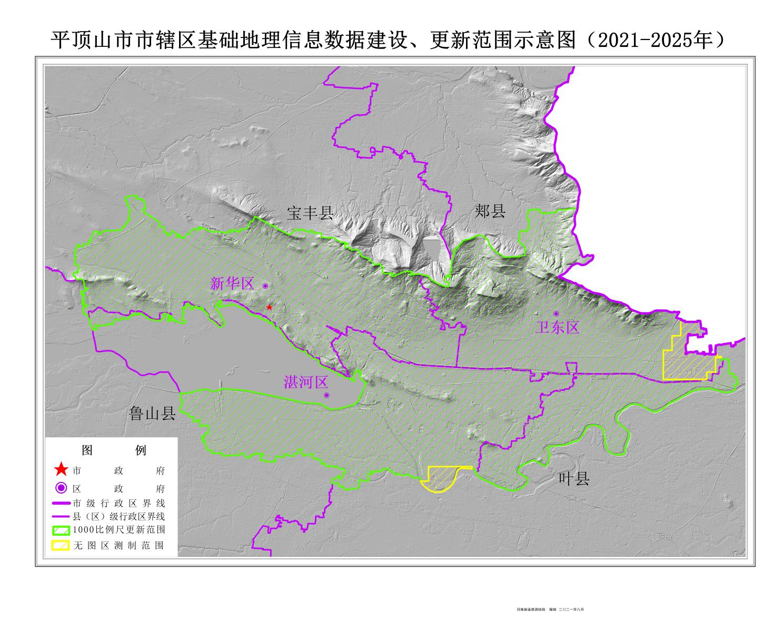

## 附件 3：平顶山市市辖区实景三维数据建设范围示意图

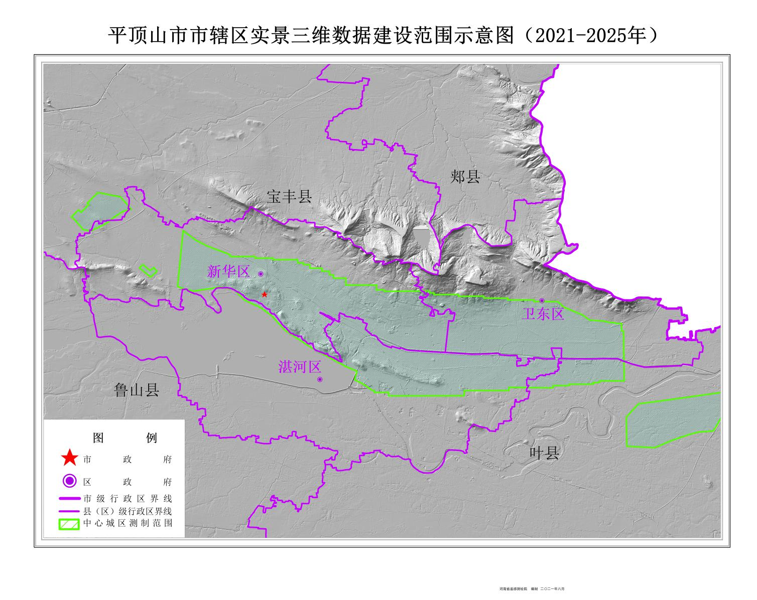

1. CORS:连续运行参考站
2. 一屏三山、一带五廊：即伏牛山—外方山组成的生态屏障，箕山、平顶山、桐柏山低山丘陵地区水源涵养林，南水北调总干渠生态带，沙河、北汝河、澧河、甘江河、滚河生态廊道。
3. 3D：是指DLG数字线划图，DEM数字高程模型，DOM数字正射影像。